**Гидродехлорирование диклофенака на палладиевых катализаторах, нанесенных на упорядоченные мезопористые носители SBA-15 и ZrSBA-15**

***Хачатрян Э.Г.1, Песоцкий М.Д.2, Локтева Е.С.2***

*Студентка, 2 курс магистратуры*

*1Московский государственный университет имени М.В. Ломоносова,*

*Факультет наук о материалах, Москва, Россия*

*2Московский государственный университет имени М.В. Ломоносова,*

*Химический факультет, Москва, Россия*

*E-mail: eveline.khachatryan@gmail.com*

Диклофенак (ДКФ) – лекарственный препарат, который в качестве микроэкотоксиканта попадает в водную среду со сточными водами производств, не утилизированных лекарств, а также как отходы метаболизма человека и животных [1]. Растворённый в воде, он оказывает пагубное влияние на живые организмы - угнетает работу нервной и выделительной систем [2]. Привлекательным способом утилизации ДКФ является гидродехлорирование (ГДХ), т.к. его продукт значимо менее токсичен [3].

Целью работы стал синтез и исследование свойств Pd катализаторов, нанесенных на упорядоченный мезопористый силикагель SBA-15, модифицированный ZrO2 (Pd/ZrSBA), FeOx (PdFe/SBA и PdFe/ZrSBA) и без модификации (Pd/SBA).

SBA и ZrSBA синтезировали темплатным методом с использованием тетраэтилортосиликата, оксинитрата циркония и Pluronic123 в качестве темплата (для SBA SБЭТ=830 м2/г, dпор=6 нм, для ZrSBA SБЭТ=770 м2/г, dпор=7 нм). Pd и Fe наносили одновременно из нитратов методом влажной пропитки. Катализаторы восстанавливали перед ГДХ в течение 2 ч при 30 или 320 °С. Методами ПЭМ и ИКДО спектроскопии адсорбированного СО обнаружено, что дисперсность частиц Pd в биметаллических катализаторах PdFe/SBA и PdFe/ZrSBA больше, чем в Pd/SBA и Pd/ZrSBA. Различия в соотношении Pd2+/Pd0 в зависимости от состава и метода восстановления показаны методом РФЭС; железо присутствует в катализаторах в виде оксидов. Согласно ТПВ, Pd сильно взаимодействует с FeOx в биметаллических катализаторах, а присутствие Zr влияет на способность Pd к восстановлению. Каталитические испытания показали, что биметаллические катализаторы PdFe/SBA и PdFe/ZrSBA обеспечивают повышенную конверсию ДКФ по сравнению с Pd/SBA и Pd/ZrSBA; добавление железа в состав катализаторов и присутствие циркония в составе носителя способствует повышению скорости реакции; PdFe/ZrSBA стабилен в проточном ГДХ.

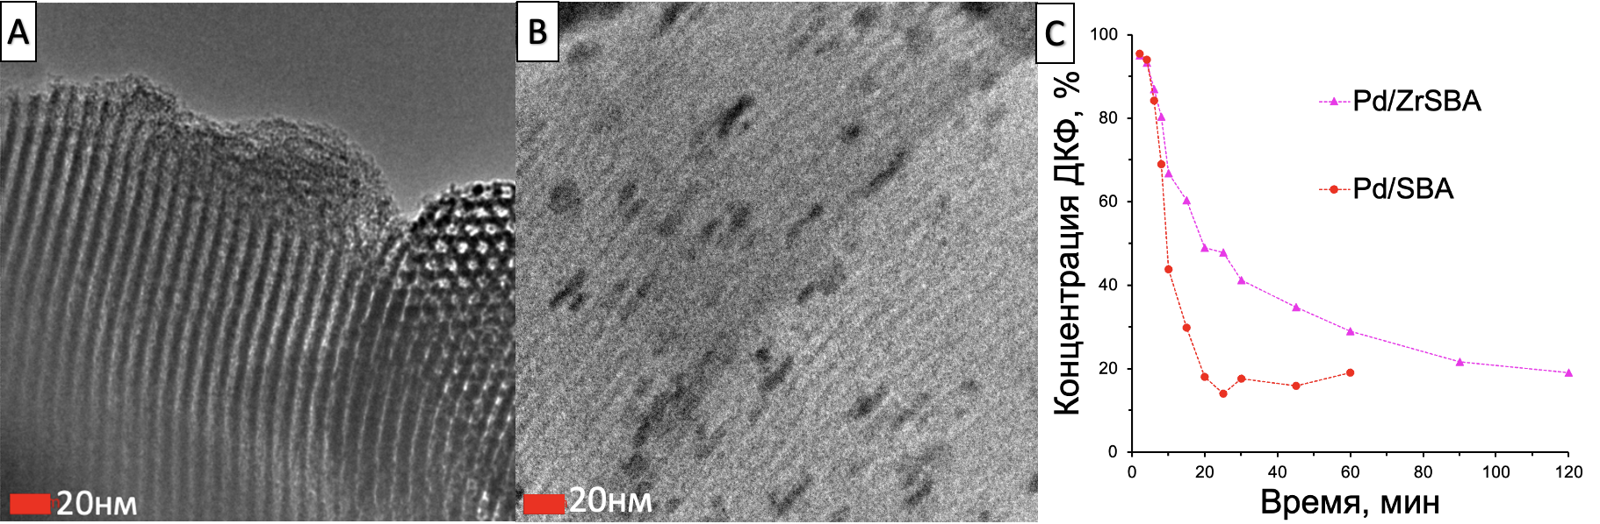

Рис. 1. ПЭМ изображение SBA-15 **(A)** иPdSBA **(B)**; кинетические кривые ГДХ ДКФ   
на катализаторах различного состава после восстановления Н2 при 320 оС **(С)**.

Вывод: повышенная дисперсность палладия в PdFe/SBA и PdFe/ZrSBA и легкое восстановление Pd в составе PdFe/ZrSBA способствуют улучшению каталитических свойств.

**Литература**

1. Vieno N., Sillanpää M. Fate of diclofenac in municipal wastewater treatment plant. A review // Environ. Int. 2014. V. 69. P. 28-39.
2. Dawson G. W., Mercer B. W. Hazardous Waste Management. John Wiley & Sons. New York. 1986. 532 p.
3. Lokteva E., Golubina E., Likholobov V., Lunin V. Disposal of Chlorine-Containing Wastes. in: Chemistry Beyond Chlorine. Springer. 2016. P. 559-584.

